Татарстан Республикасы Тукай муниципаль районы Башкарма комитеты мәгариф идарәсе
Муниципаль бюджет гомуми белем бирү учреждениесе “Бәтке урта гомуми белем бирү мәктәбе”

Тема: “Яз килә” темасын кабатлау
(Ачык дәрес)
2 “А” сыйныфы рус төркеме

Әзерләде:
Башлангыч сыйныф укытучысы
Мотаһирова Гөлия Наил кызы
2015-2016 нчы ел
Тема:”Яз килә!” темасын кабатлау дәресе.( ачык дәрес)
Максат:
- Укучыларның яз турында белемнәрне гомумиләштерү, системалаштыру.
-Тема буенча өйрәнелгән лексик берәмлекләрне куллана белүне камиләштерү.
-Укучыларның уйлау сәләтләрен, танып белү активлыгын үстерү.
-Диалогик һәм монологик сөйләм телләрен үстерү.
-Укучыларда туган як табигатен саклау һәм ярату хисе тәрбияләү.
Планлаштырылган нәтиҗәләр:
Предмет - өйрәнгән сүзләрне грамоталы итеп язу күнекмәләрен тикшерү;
Метапредмет - балаларның алган белемнәрен күзәтү, ныгыту, бәяләү күнекмәләрен формалаштыру;
Метапредмет нәтиҗәләр:
Регулятив универсаль уку гамәлләре: укытучы ярдәме белән бурычларны билгели белү,укытучының күрсәтмәләрен аңлап үти белү.
Танып белү универсаль уку гамәлләре: фикерләрне логик чылбырга салу,классификацияләү өчен уртак билгеләрне билгеләү.
Коммуникатив универсаль уку гамәлләре: әңгәмәдәшеңнең фикерен тыңлый белү,аралашу күнекмәләрен формалаштыру.
Шәхси - татар телен өйрәнүгә уңай караш тәрбияләү.
Дәрес тибы: ЛГКК
Җиһазлау: Р.З. Хәйдәрова”Күңелле татар теле”; методик ярдәмлек, дәрескә әзерләнгән презентацион материаллар, аудиоязма.

Дәрес барышы:
 | Укытучы эшчәнлеге | Укучылар эшчәнлеге
Оештыру моменты | -Исәнмесез, балалар! Хәерле көн!  -Сыйныфта кем дежур тора? | - Исәнмесез! Хәерле көн!  Дежур укучы такта янына чыга
ТЭЙК ОФ – ТАЧ ДАУН структурасы |  | дежур укучы дөрес әйтсә- басалар(әйе), дөрес әйтмәсә – утырып торалар (юк).
-Бүген 18 нче март. (Укучылар басарга тиешләр)
-Атнаның сишәмбе көне. (укучылар утыралар, чөнки җомга)
- Сыйныфта барысы да бар.
-Көн салкын(җылы), кояшлы, (болытлы), кар ява( яңгыр ява).
- Өй эше 102 бит 8 нче күнегү.
Актуальләштерү. | -Хәзер елның кайсы вакыты?  -Әйе, балалар, урамда яз.  1.Фонетик күнегү оештыру.  Бирелгән сүзләрне күмәк рәвештә кабатлау һәм аерым укучылардан әйттерү:  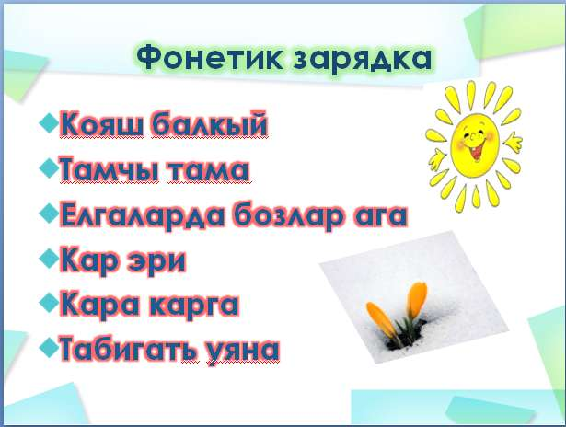  а)Ребята, повторите эти слова за мной.  ә)А теперь представьте, что вы зимой увидели это, произнесем с удивлением.  б)А сейчас –с восхищением.  в)А теперь с шепотом, чтоб зима не услышала.  г) Повернулись друг к другу и сообщаем об этих явлениях природы. | -Урамда яз.  Укытучы артыннан сүзләрне кабатлыйлар.
Дәреснең төп өлеше. | Аудиоязма тыңлау.( Ф.Кәримнең “Яз җитә” җыры)  -Ребята,мы на прошлых двух уроках о чем мы с вами говорили?  -Без сезнең белән нәрсә турында сөйләшәчәкбез? О чем мы свами будем разговаривать?  Ребята, давайте вспомним признаки весны!  “Баскыч уены” Выходит ученик и говорит признак весны, выходит второй встает рядом с первым учеником, говорит его признак, потом встает впереди его и говорит свой признак и так все ученики.Последний ученик должен будет сказать все признаки.  Презентация белән эшләү.  -А сейчас , кто у нас самый храбрый? (ученик выходит к доске и смотрит на слайды и говорит какой признак весны перед ним).  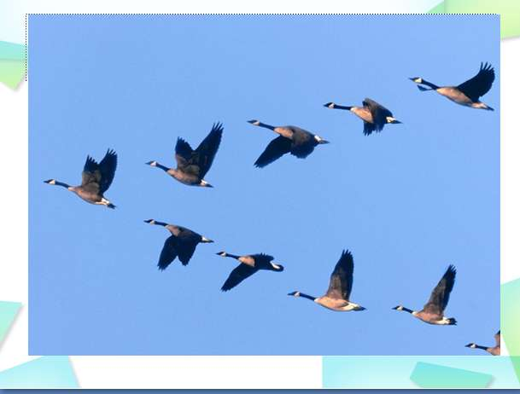  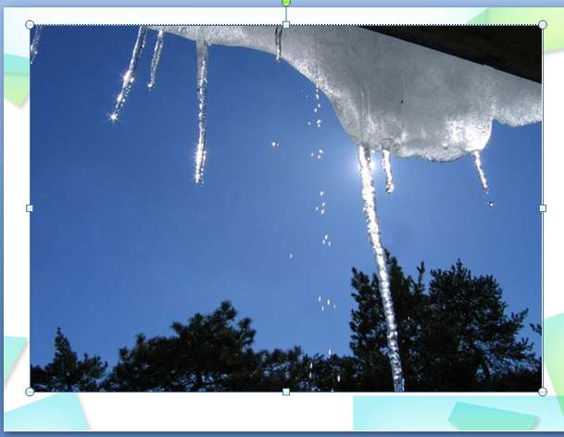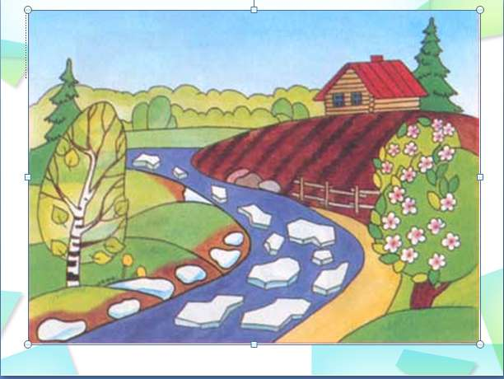  - | Укучыларның җаваплары тыңлана.  - О весне.  - Яз турында кабатлыйбыз.  По цепочке ученики называют признаки весны.  Ученик выходит к доске и смотрит на слайды и говорит какой признак весны перед ним  -Кояш балкый  -Кошлар җылы яктан кайта  -Боз, кар эри.  -Гөрләвекләр ага.
Ситуатив күнегү | Ситуатив күнегүләр белән эшләү:  Скажите что:  -сегодня день теплый;  -весной капает капель;  -весной тает снег;  -ты любишь весну;  -тебе нравится весна. | Укучылар җавап бирәләр.
Физкультминутка | Салкын җилләр дә исте,  Агачларны селкетте.  Кара болытлар чыкты,  Яңгыр ява башлады  Менә яңгыр көчәйде,  Гөрләвекләр дә акты  Яңгыр туктый башлады,  Соңгы тамчылар тамды.  Елмаеп кояш чыкты,  Һәм без эшли башладык.  Җыр җырлау “Яз җитә” Фәтих Кәрим | Укучылар укытучы артыннан хәрәкәтләрне кабатлыйлар.
ТИК –ТЕК-ТОУ структурасы  Сүзләрне укытучы алдан ук төрле төстәге карточкаларга язып куя | 1)кояш 4)гөрләвек 7) елга  2)кар 5) балкый 8)кошлар  3)тамчы 6)аю 9) күктә | Бала горизонталь, яки вертикаль, яки диагональ буенча яткан 3 сүзне дә кулланып, җөмлә төзергә тиеш  - Сездә нинди матур җөмлә булды? (1әр укучыны тыңлау)
Ныгыту | 103 бит 3 нче күнегү.  Укучыларга текст тәкъдим ителә. Рәсемнәр урынына сүзләр куеп җөмләләрне язарга кирәк.  Яз җитә. Көндез балкый. Җылы яктан 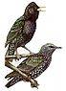кайта.  Без кошларга 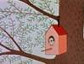 ясыйбыз. шатланалар.  Эш дәфтәрләрендә эшләү. | Укучылар телдән, язма дәфтәрләрдә эшлиләр.
Дәресне йомгаклау. | - Укучыларның яз турында алган белемнәрен тикшерү максатыннан тест үткәрелә.  Тест  Вопрос 1. Ямьле яз - это :  Ответ 1. хорошая весна;  Ответ 2. прекрасная весна;  Ответ 3. теплая весна.  Вопрос 2. Природа просыпается - это :  Ответ 1. табигать уяна;  Ответ 2. табигать уянды;  Ответ 3. табигать уянмый.  Вопрос 3 Найди слово с противоположным значением : эри -  Шаймухаметова Л.З. 237-501-456  Ответ 1. туңа;  Ответ 2. уяна;  Ответ 3. тама.  Вопрос 4. Закончите предложение: Яз көне җылы яктан кошлар ... .  Ответ 1. китә;  Ответ 2. кала;  Ответ 3. кайта.  Вопрос 5. Найди слово, отвечающее на вопрос Нәрсә?  Ответ 1. кояш;  Ответ 2. матур;  Ответ 3. ява.  Вопрос 6. Какое это время года : Көннәр салкын.Кар ява.  Ответ 1. яз;  Ответ 2. көз;  Ответ 3. кыш  - Партадашыгыз белән дәфтәрләрегезне алышыгыз.  - Тикшерәбез.
Рефлексия | -Без бүген нәрсә турында сөйләштек?  -Яз билгеләрен тагын бер әйтеп чыгыгыз әле..  -Әгәр сезгә дәрес ошаса,кояш карточкасын күтәрәсез, ошамаса болыт карточкасын күтәрәсез.  (Если вам урок понравился, то вы поднимаете рисунок солнышко, а если урок не понравился облачко)  Билгеләр кую. | Укучыларның җаваплары тыңлана.

